## РЕФЕРАТ

## Принятие маркетинговых решений. Отчет о проведенных маркетинговых исследованиях.

## Научные основы теории принятия решения были заложены в период второй мировой войны. Его родоначальниками считаются Дж. фон Нейман и О. Моргенштерн, которые в 1944 г. опубликовали книгу по теории игр. Позднее зарубежные специалисты: Р. Акофф, Ф. Эмери, Ст. Оптнер, Р. Льюс, Х. Райфа, Ст. Бир, Дж. Форрестер, Дж. Диксон, Л. Ластед, Р. Мюллер и др., а также отечественные специалисты: П.В. Авдулов, Ф.Ф. Аунапу, .Г Афанасьев, А.Г. Венделин, Д.М. Гвишиани, В.М. Глушков, Л.В. Кантарович, О.И. Ларичев, И.М. Сыроежин и др. внесли существенный вклад в развитие и обогащение этой теории.

Любая управленческая деятельность, в том числе в сфере маркетинга тесно связана с принятием соответствующих решений.

Под решением понимается набор воздействий (действий со стороны лица, принимающего решения (ЛПР)) на объект (систему, комплекс и т.д.) управления, позволяющий привести данный объект в желаемое состояние или достичь поставленной перед ним цели.

Принятие решений (ПР) - процесс выбора наиболее предпочтительного решения из допустимого множества решений или упорядочение множества решений.

В специальной литературе достаточно часто употребляются следующие основные термины: "маркетинговые решения", "решения в сфере маркетинга".

Решения в сфере маркетинга связаны с принятием решения в отношении комбинации маркетинга-микс, и направлены на разработку и реализацию стратегий маркетинга и его элементов. Для принятия решения часто применяются хорошо известные модели (различные варианты матрицы "Бостон консалтинг гроуп" и т.д.).

Термин "маркетинговые решения" является более широким. Его появление связано с расширением понимания маркетинга как концепции управления, ориентированной на потребителя. В этом случае маркетинговые решения можно рассматривать как неотъемлемый элемент управленческих решений, т.к. они охватывают все сферы деятельности фирмы. При этом решения в сфере маркетинга или логистики будут частью предпринимательских решений. На рис.1. представлена типология предпринимательских решений.

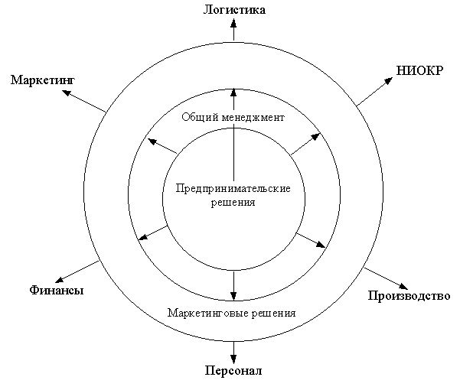

**Рис.1. Типология предпринимательских решений**

Принятие решений в сфере предпринимательства является достаточно сложным процессом, который состоит из нескольких этапов (табл.1.)

**Таблица 1. Характеристика основных этапов принятия маркетинговых решений в предпринимательстве**

|  |  |  |
| --- | --- | --- |
| ***Название этапа*** | ***Характеристика этапа*** | ***Ответственные*** |
| Осознание и предвидение проблемы | Экспресс-диагностика внешней и внутренней среды фирмы | Предприниматель, менеджер |
| Формулировка проблемы | Постановка целей и задач решения проблемы; оценка альтернатив достижения цели | Предприниматель, менеджер |
| Подготовка решения | Сбор, анализ, обработка информации;выявление возможных стратегий действия; оценка стратегий действия поставленными целями | Маркетолог |
| Принятие решения | Выбор стратегии действия | Предприниматель, менеджер |
| Контроль за реализацией принятого решения | Оценка изменений во внешней и внутренней среде фирмы; анализ хода реализации стратегии; корректировка стратегии | Маркетинг-менеджер, маркетолог |

Широко используются математические методы и модели. К основным, наиболее часто применимым можно отнести: линейные модели, транспортная задача, линейное программирование, динамическое программирование, теория игр, теория массового обслуживания, оптимальное программирование и т.д. Выбор метода принятия решения во многом, определяется характером и спецификой самого решения. В связи с этим чрезвычайно важным является классификация решений. Анализ литературы позволяет использовать следующую классификацию решений (табл.2.).

**Таблица 2. Классификация видов решений**

|  |  |  |  |  |  |  |
| --- | --- | --- | --- | --- | --- | --- |
| Классификационный признак | Вид решения | | | | | |
| 1.Степень структуризации исследуемой проблемы | Хорошо структури-рованное | Плохо структурированное | | | | Не структурированное |
| 2.По количеству этапов реализации решения | Статические (с одним этапом) | | | Динамические (много этапов) | | |
| 3. По уровню информированности о состоянии проблемы | В условиях определенности | | В условиях риска | | В условиях неопределенности | |
| 4. По количеству лиц, участвующих в процессе принятия решений | Один участник | | | Много участников | | |
| 5. По содержанию | Стратегические | | | Тактические | | |

Характерной особенностью деятельности в сфере маркетинга является риск и неопределенность. Существуют различные подходы к определению термина "риск". Можно выделить два базовых направления в понимании этого термина :

- риск как вероятность реализации нежелательных последствий или потерь;

- риск как величина возможных потерь;

Основными рисками в маркетинговой деятельности можно считать: риск производства нового товара; риск выхода на новые рынки; риск изменения окружающей среды; социальные риски; риск разработки комплекса маркетинга; коммуникативные риски; риск эмбарго и т.д.

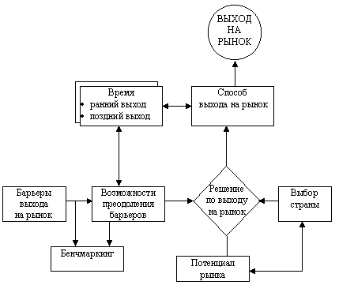

**Рис.2. Алгоритм выхода на международный рынок**

Системный анализ является методологической основой Принятия решений в маркетинге (рис.3.). Он позволяет решить сложную, многовариантную маркетинговую задачу, т.е. определить нужный вариант деятельности.

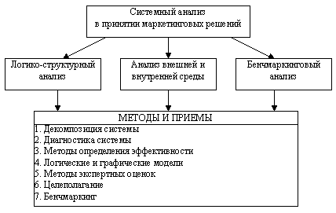

Рис.3. Системный анализ в принятии маркетинговых решений

Принятие решений в промышленном маркетинге осуществляется группой лиц, которые являются специалистами. В потребительском маркетинге покупатель имеет большую свободу в выборе решения и в обсуждении проблемы принимает участие меньшее количество людей.

В общем виде схема процесса принятия маркетинговых решений представлена на рис.4. Она отражает алгоритм процесса принятия решений в пространстве многих критериев.

В качестве критериев, в зависимости от конкретной задачи, требующей решения могут использоваться: доля рынка, емкость рынка, уровень конкуренции, имидж фирмы, привлекательность рынка и т.д.

**Рис. 4. Схема процесса принятия маркетингового решения**

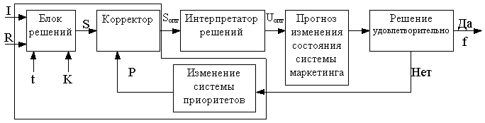

Где:

I - вектор информации о состоянии Объекта Маркетинга и внешней среды;

R- информация о ресурсах.

K и t - набор критериев принятия решений,

t - определяет тип задачи принятия решений;

f - окончательная оценка состояния Объекта Маркетинга

P - система предпочтений, отражающая стратегию выбора (принятия) решений;

S - множество допустимых решений;

Sопт - оптимальное решение с учетом ограничений R

(R - ресурсы);

Uопт - физическая реализация оптимального решения Sопт.

## В современном бизнесе принятие маркетинговых решений может стать важным конкурентным преимуществом. Фирмы могут опередить своих конкурентов за счет: принятия лучших решений; более быстрого принятия решений; более эффективного внедрения принятых решений.

## 2.)Структура отчета о результатах маркетинговых исследований

При оформлении отчетов о проведенных маркетинговых исследований рекомендуется соблюдать следующие правила.

### Основные сведения (резюме):

* цели и задачи исследования
* для кого и кем проводилось

### Предмет исследования:

* общая ситуация, предшествующая исследованию
* общее описание выборки - время, место проведения исследования

### Сбор данных:

* план сбора данных из первичных источников
* описание метода, с помощью которого проводился сбор данных
* характеристика лиц, проводивших исследование, и методы контроля их деятельности
* анкеты, используемые при опросе, и инструкции по их заполнению

### Результаты исследований:

* важнейшие выводы и фактически полученные результаты. Могут включатся также рекомендации.
* базовые показатели, использованные для анализа и оценки полученных данных, общие указания относительно границ погрешностей в отношении основных итогов.

**Формы предоставления результатов исследований**

Отчет о результатах исследования включает в себя несколько частей. В стандартном варианте это аналитический обзор, табличные распределения, приложения.

Аналитический отчет предоставляется в формате Microsoft Word. Аналитический отчет содержит основные выводы по проблематике исследования и рекомендации по возможным действиям заказчика. Наиболее важные выводы иллюстрируются графиками (в формате Microsoft Graph)

Таблицы, предоставляются в формате Microsoft Excell. Таблицы содержат процентные соотношения результатов исследования, распределенные по заранее заданным параметрам, исходя из задач исследования.

**Транскрипты интервью (для качественных исследований).** В приложении к отчетам по качественным исследованиям (фокус-группа, глубинное интервью) дается расшифровка аудио- и видеозаписей.

**Инструментарий исследования.** В приложения к отчёту включаются анкета, сценарий глубинного интервью или фокус-группы. Кроме того, в приложении содержатся все материалы, предъявляемые респонденту в ходе опроса: карточки, фотографии, рисунки и т.д.

**Электронная версия отчета** (если предусмотрена) предоставляется на компакт-диске (CD-R)

ВНЕШНИЕ ПРИЗНАКИ ХОРОШЕГО ОТЧЕТА о результатах маркетинговых исследований:

* можно понять, какие мероприятия по сбору информации когда, как, кем и в каком объеме проводились (если эта информация отсутствует во «Введении», то дальше отчет можно и не листать);
* есть внутренняя логика, т.е. понятен порядок изложения материала; текст читается легко;
* соблюдается баланс между краткостью и подробностью, т.е. нет «информационного мусора»; крайне редко информация о результатах исследований не может быть изложена на 40-60 страницах;
* графика наглядна, читаема и однозначно понимаема; помните, что основной формой предоставления «статистической» информации является таблица, а графика выполняет вспомогательную роль - наглядно иллюстрирует наиболее значимую информацию.

## 3) Визуализация многомерных данных

Анализ данных – это наглядное, лаконичное и полезное их описание.

При проведении исследований объекты исследования описываются признаками, которые отличались друг от друга допустимыми наборами значений. Опишем различные типы *шкал признаков* согласно общепринятым определениям:

* *непрерывная* шкала – признак в этой шкале может принимать любое вещественное значение (-10; 0.36; 1.5 и т.д.) разумеется, некоторые признаки могут принимать, например, только положительные значения, то есть лежать в определенном допустимом *диапазоне*;
* *дискретные* шкалы – применяются в том случае, если признак не является по смыслу задачи вещественным числом; здесь есть два существенно разных варианта:
* *номинальные* шкалы – применяются, если целое число не является выражением какой-либо меры, а служит просто меткой варианта ответа на вопрос (цвет-красный, синий, зеленый); в случае если допустимыми вариантами ответа являются только «да» и «нет», шкала называется *бинарной* и признак принимает значение 1 или 0 ;
* *порядковые* или *ординальные* шкалы – применяются, если целое число отражает степень проявления определенного качества (например, степень уверенности в ответе); порядковая шкала может изменяться

а) от одной противоположности до другой и тогда допустимые значения располагаются симметрично относительно нуля – точки неопределенности;

б) от точки отсутствия качества до точки наивысшего его проявления – и тогда естественно придавать признаку только положительные значения.

Обычно результаты исследований сводятся в разнообразные таблицы. Если таблицы содержат большие количество данных об объекте исследования, то анализ такого рода таблиц может быть весьма затруднительным. Поэтому возникла необходимость в методах, позволяющих уже в первом приближении определить взаимосвязи между данными. Один из таких способов- визуализация данных.

Визуализация данных - задача, с которой сталкивается в своей работе любой исследователь. К задаче визуализации данных сводится проблема представления в наглядной форме данных эксперимента или наблюдения. Традиционные инструменты в этой области - графики и диаграммы – иногда плохо справляются с задачей визуализации, когда возникает необходимость изобразить более трех взаимосвязанных величин.

Для визуализации могут быть использованы 1-, 2- и 3-мерные пространства отображений, но в отчетах обычно ограничиваются способом визуализации с помощью 2-мерных поверхностей, поскольку именно в таком виде человек воспринимает геометрические структуры наиболее естественно и отношения между объектами исследования выглядят наиболее наглядно.

При этом признаки, которые не вошли в координатную плоскость можно представить как свойство этой плоскости. То есть данные обычно изображаются точками, однако, эффективно иметь возможность отображать разнообразную связанную с ними информацию. Для «увеличения размерности» точек данных могут быть использованы следующие приемы:

а) использование цвета, размера и формы для изображения точек данных; это дает возможность отражать три дополнительных измерения, связанных с точками: цвет и размер позволяют изображать количественные признаки -непрерывные шкалы, форма – номинальные шкалы признаков;

б) использование сложных изображений – Метод «звездочек и цветочков» - круг делится на число частей равных числу непоказанных на графике признаков. Затем проводятся лучи из центра круга. Длинна отрезка соответствует значению параметра.

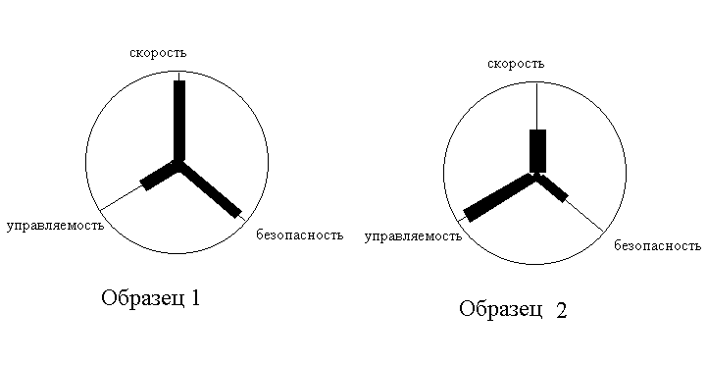

в) точку можно изображать круговой диаграммой, на которой цветами изображено соотношение между значениями координат признаков, а размер отражает абсолютные величины.

